JOÃO VITOR FRANCISCO & LUCAS TERMINIELLO

PROJETO ACADEMIA TECHFIT
DOCUMENTAÇÃO
LIMEIRA – SP
2025

Documentação apresentada como requisito para conclusão do curso de Desenvolvimento de Sistemas no SENAI Luiz Varga.

Projeto: TechFit - Gestão de Academias.

LIMEIRA – SP
2025

Sumário
1. INTRODUÇÃO 4
1.1 Contextualização e Problema 4
1.2 Objetivos 4
2. ESCOPO E REQUISITOS 4
2.1 Requisitos Funcionais (RF) 4
2.2 Requisitos Não Funcionais (RNF) 5
3. TECNOLOGIAS E FERRAMENTAS 5
3.1 Stack Tecnológico 5
3.2 Ferramentas de Design e Gestão 6
4. ENGENHARIA E ARQUITETURA DE SOFTWARE 6
4.1 Padrão Arquitetural (MVC + API REST) 6
4.2 Modelagem de Dados e Segurança 6
5. METODOLOGIA DE DESENVOLVIMENTO 6
6. FLUXOGRAMAS DE PROCESSO 7
6.1 Fluxo de Cadastro e Acesso 8
6.2 Fluxos Operacionais (Agendamento e Avaliação) 8
6.3 Fluxos de Navegação e Comunicação 9
7. INTERFACE E NAVEGAÇÃO 10
8. CONSIDERAÇÕES FINAIS E TRABALHOS FUTUROS 10

1. INTRODUÇÃO

1.1 Contextualização e Problema
A TechFit é uma rede de academias com 15 filiais que busca modernizar sua gestão e oferecer uma experiência mais eficiente para seus clientes. No cenário atual, a empresa enfrenta dificuldades críticas decorrentes da utilização de processos manuais e sistemas legados (ultrapassados).
Os principais problemas identificados incluem falhas no agendamento de aulas, inconsistência no controle de acesso, ruídos na comunicação segmentada com os alunos e falta de histórico digital no acompanhamento das avaliações físicas. Esses gargalos operacionais resultam em insatisfação dos clientes, aumento dos custos administrativos e limitações severas na escalabilidade do negócio.

1.2 Objetivos
O objetivo geral do projeto TechFit é o desenvolvimento de um sistema completo de software web que solucione as ineficiências atuais.
- Objetivos Específicos:
  - Centralizar a gestão administrativa e financeira.
  - Automatizar o agendamento de aulas e controle de acesso.
  - Digitalizar o registro de avaliações físicas.
  - Oferecer uma interface intuitiva que reforce a identidade da marca.
  - Garantir a segurança dos dados através de criptografia e controle de níveis de acesso.

2. ESCOPO E REQUISITOS

2.1 Requisitos Funcionais (RF)
O sistema foi desenvolvido para atender às seguintes funcionalidades essenciais:
- RF01 - Gestão de Usuários: Cadastro, edição e exclusão de alunos, instrutores e administradores.
- RF02 - Autenticação: Sistema de login seguro para diferentes perfis de acesso.
- RF03 - Agendamento: Permite que alunos reservem horários e que administradores gerenciem a grade.
- RF04 - Avaliação Física: Registro digital de métricas corporais e progresso do aluno.
- RF05 - Comunicação: Envio de notificações e avisos segmentados para os alunos.
- RF06 - Controle de Acesso: Monitoramento da entrada e saída de usuários nas unidades.

2.2 Requisitos Não Funcionais (RNF)
- RNF01 - Usabilidade: Interface intuitiva e responsiva (Mobile-First).
- RNF02 - Segurança: Criptografia de senhas e proteção contra injeção de código.
- RNF03 - Desempenho: Carregamento rápido das páginas e otimização de consultas ao banco.
- RNF04 - Disponibilidade: Sistema acessível via navegadores web modernos (Chrome, Edge, Firefox).

3. TECNOLOGIAS E FERRAMENTAS

3.1 Stack Tecnológico
A arquitetura do sistema utiliza uma abordagem híbrida, equilibrando renderização no servidor com interatividade no cliente.
- Back-End:
  - Linguagem: PHP (focado em Orientação a Objetos e MVC).
  - Banco de Dados: MySQL/MariaDB com modelagem relacional normalizada.
  - Segurança: Implementação de Prepared Statements para mitigação de SQL Injection e Hashing de senhas.
- Front-End:
  - Estrutura e Estilo: HTML5 e CSS3 (utilizando CSS Grid e Flexbox para responsividade).
  - Interatividade: JavaScript (ES6+) para manipulação do DOM e consumo de APIs assíncronas (AJAX/Fetch API).

3.2 Ferramentas de Design e Gestão
- Desenvolvimento: Visual Studio Code (IDE), Git/GitHub (Versionamento).
- Design e Prototipagem: Figma (Wireframes e UI), Lucidchart (Fluxogramas).
- Gestão de Projetos: Trello e Milanote (Organização de tarefas em estilo Kanban).

4. ENGENHARIA E ARQUITETURA DE SOFTWARE

4.1 Padrão Arquitetural (MVC + API REST)
O sistema adota o padrão MVC (Model-View-Controller) para separar a lógica de negócios da interface do usuário, facilitando a manutenção e escalabilidade.
Além disso, foi implementada uma camada de API RESTful interna. Isso permite que o Front-End solicite dados (como disponibilidade de horários) sem a necessidade de recarregar a página inteira, proporcionando uma experiência de usuário (UX) fluida e semelhante a aplicativos nativos (Single Page Application feel).

4.2 Modelagem de Dados e Segurança
O banco de dados foi modelado respeitando as formas normais para evitar redundância.
- Integridade Referencial: Configuração de Foreign Keys com ações de ON DELETE CASCADE ou RESTRICT onde apropriado.
- Segurança:
  - RBAC (Role-Based Access Control): Controle de acesso baseado em papéis (Admin vs. Cliente).
  - Proteção de Sessão: Prevenção contra Session Hijacking e Fixation.

5. METODOLOGIA DE DESENVOLVIMENTO
Para garantir a entrega e qualidade, utilizou-se uma metodologia ágil adaptada. O Milanote serviu como hub central, organizando tarefas em: Backlog, Em Desenvolvimento, Teste e Concluído.
- Planejamento: Definição de requisitos e escopo.
- Design: Criação de fluxos no Lucidchart e telas no Figma.
- Codificação: Ciclos iterativos de desenvolvimento.
Figura 1 – Quadro de Gestão de Projetos (Milanote)
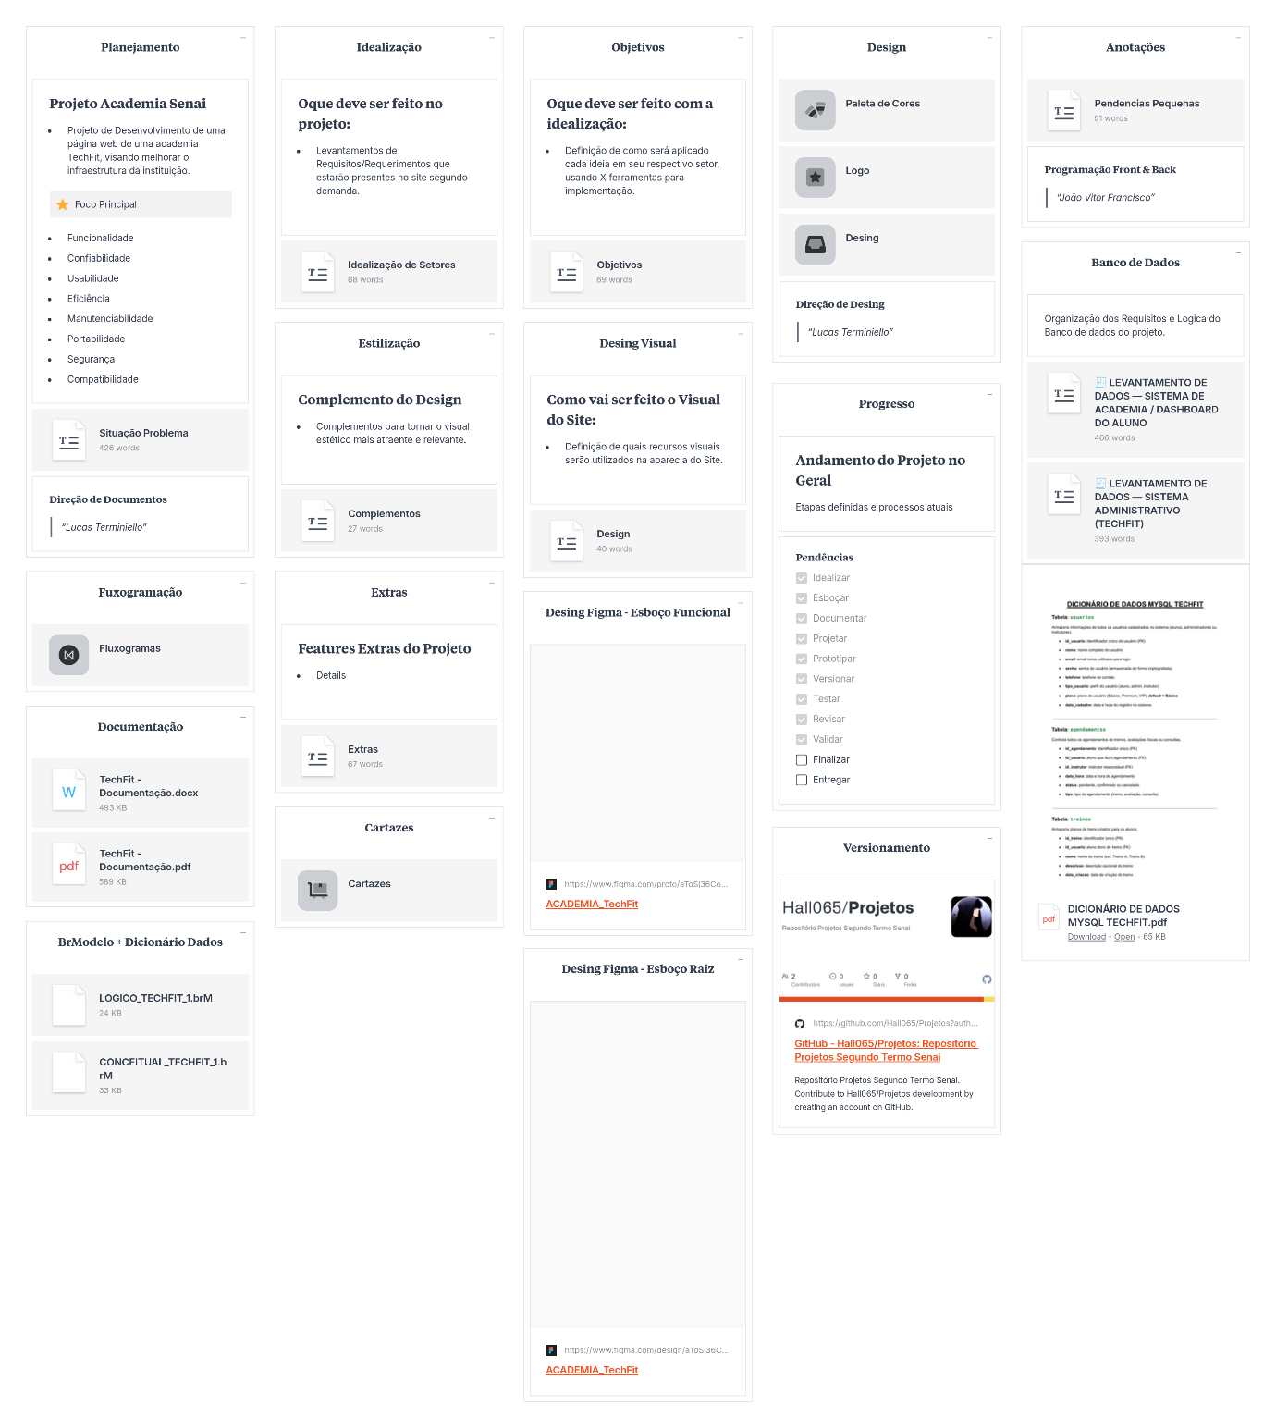

6. FLUXOGRAMAS DE PROCESSO
Esta seção detalha a lógica operacional do sistema através dos diagramas de fluxo criados.

6.1 Fluxo de Cadastro e Acesso
O processo de entrada de novos usuários e a validação de segurança para acesso ao sistema.
Figura 2 – Fluxograma de Cadastro

Figura 3 – Fluxograma de Acesso (Login)

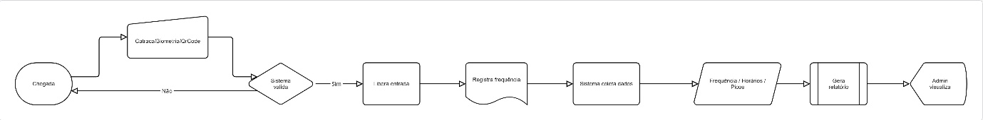6.2 Fluxos Operacionais (Agendamento e Avaliação)
Core do sistema, onde o aluno interage com os serviços da academia.
Figura 4 – Fluxograma de Agendamento de Aulas

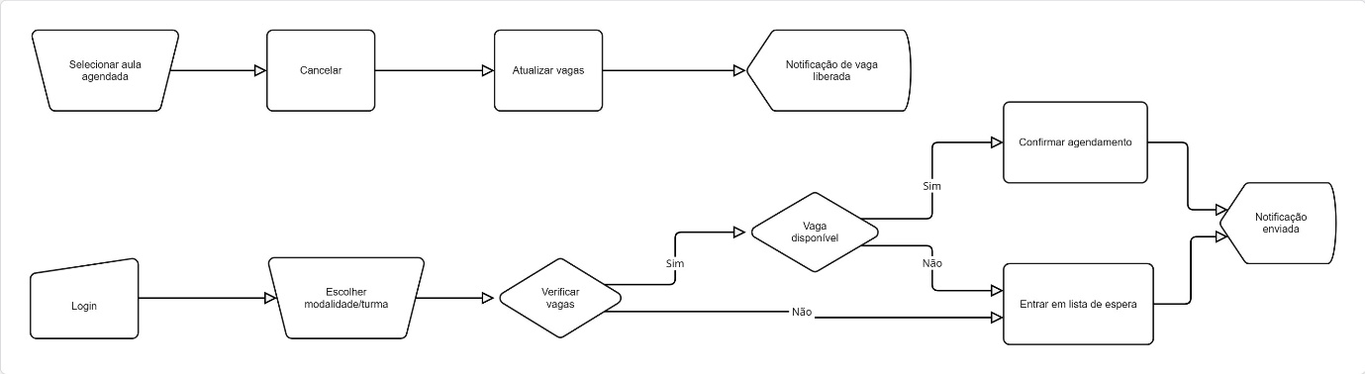Figura 5 – Fluxograma de Avaliação Física
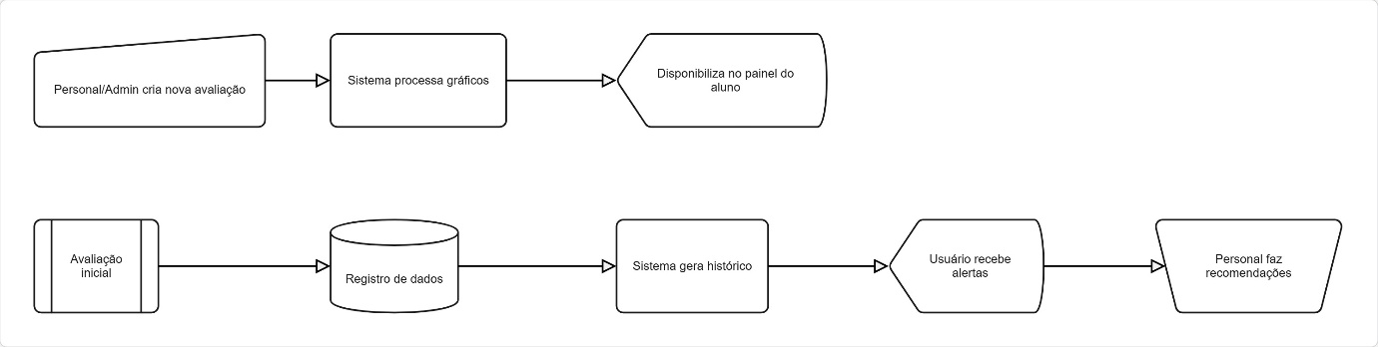

6.3 Fluxos de Navegação e Comunicação
Estrutura de movimentação do usuário pelo site e sistema de avisos.
Figura 6 – Mapa de Navegação

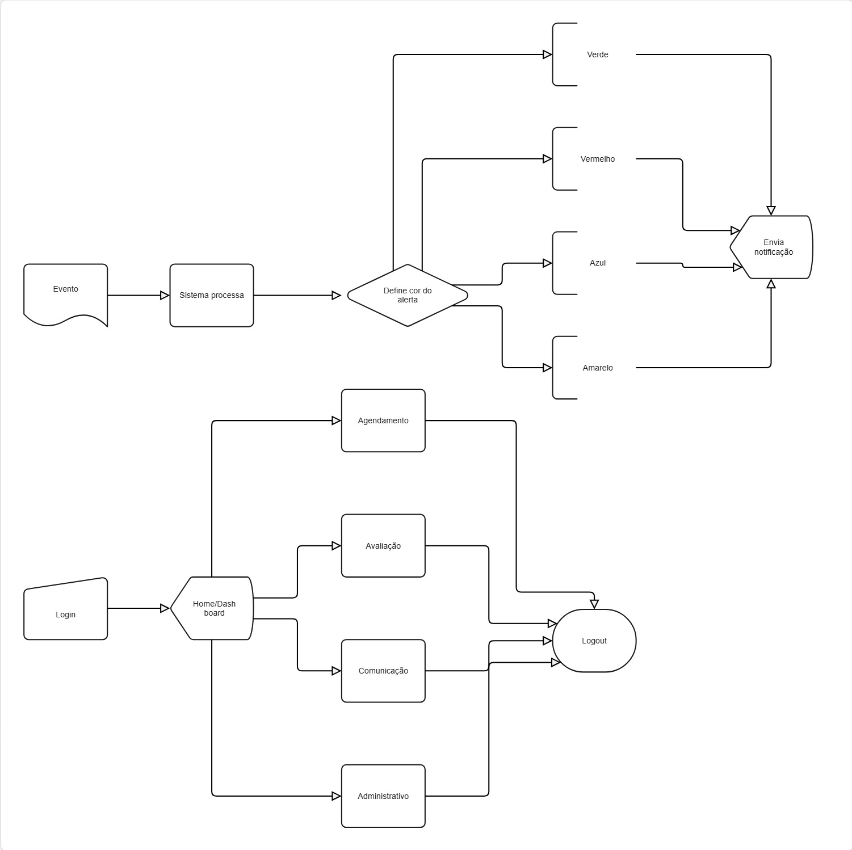

Figura 7 – Fluxo de Comunicação
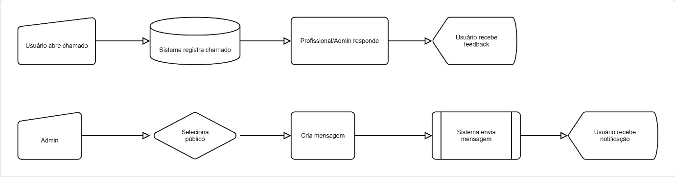

7. INTERFACE E NAVEGAÇÃO
O design visual do TechFit prioriza a clareza e a identidade da marca. Abaixo, telas representativas do sistema em funcionamento.
Figura 8 – Tela Inicial / Dashboard
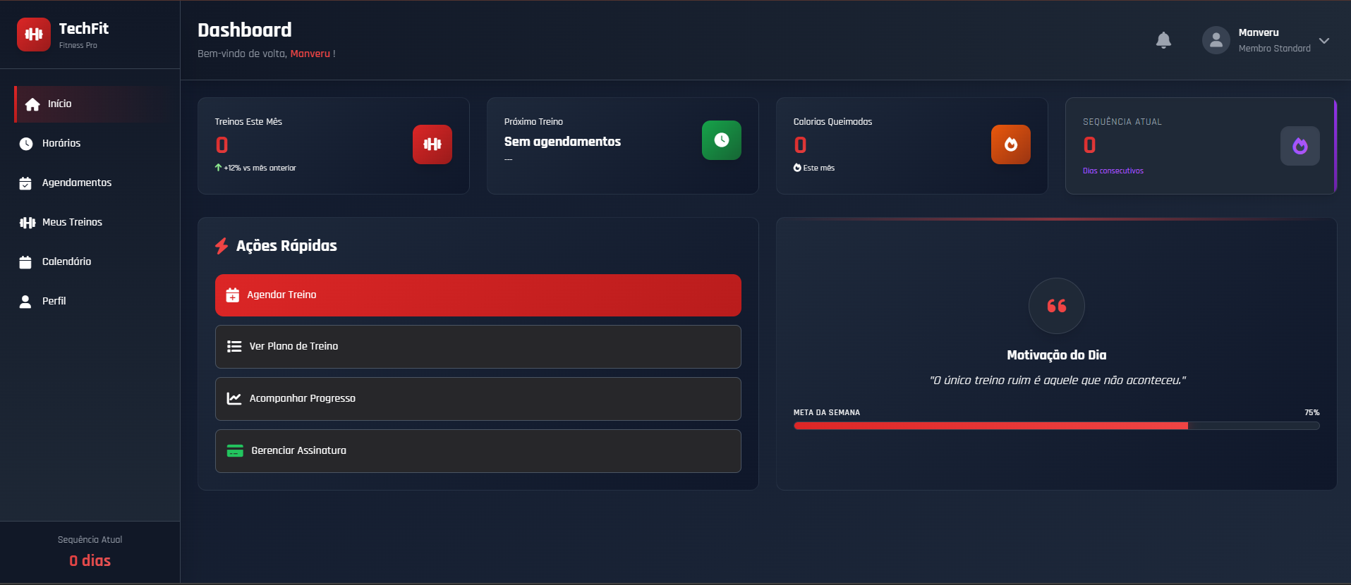

Figura 9 – Interface de Agendamento (Responsiva)
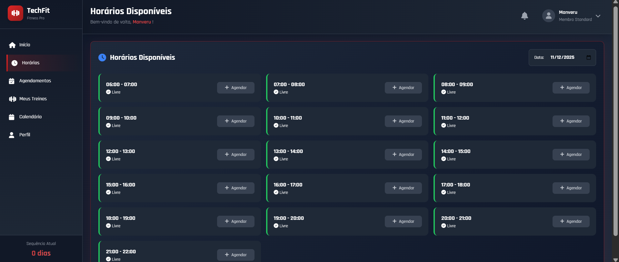
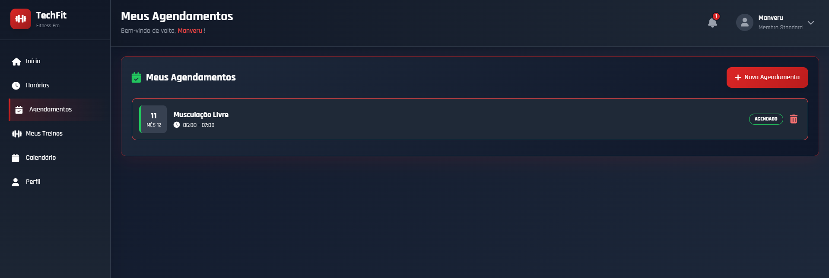

8. CONSIDERAÇÕES FINAIS E TRABALHOS FUTUROS
O projeto TechFit atingiu com êxito os objetivos propostos, entregando um sistema estável, seguro e performático. O desenvolvimento contribuiu significativamente para o aprimoramento técnico da equipe em todas as etapas do ciclo de vida de software, desde a engenharia de requisitos até o deploy.
A arquitetura escolhida provou-se eficiente, suportando as regras de negócio complexas da academia.
Trabalhos Futuros:
Para as próximas versões (v2.0), o roadmap de desenvolvimento inclui:
- Expansão da API para suportar um aplicativo móvel nativo (Android/iOS).
- Integração com gateways de pagamento (Stripe/Mercado Pago) para renovação automática de planos.
- Módulo de Inteligência Artificial para sugerir treinos baseados no histórico de avaliações físicas.

